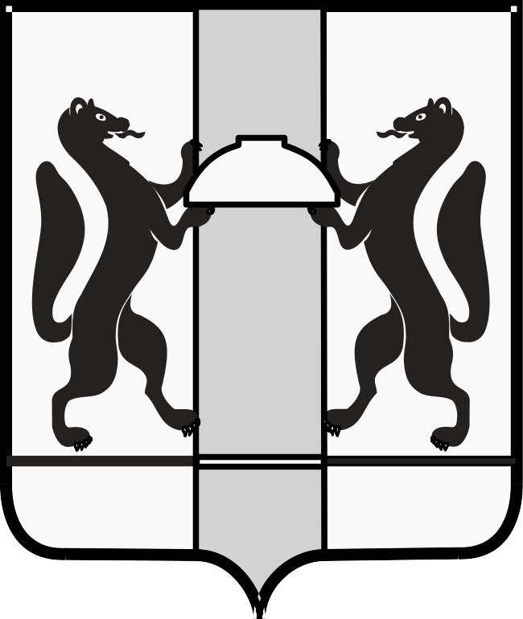

**ЗАКОНОДАТЕЛЬНОЕ СОБРАНИЕ НОВОСИБИРСКОЙ ОБЛАСТИ**

# К О М И Т Е Т ПО АГРАРНОЙ ПОЛИТИКЕ, ПРИРОДНЫМ РЕСУРСАМ И ЗЕМЕЛЬНЫМ ОТНОШЕНИЯМ

|  |
| --- |
| ул. Кирова, 3, к.405, 404г. Новосибирск, 630007  телефоны: 296-53-66; 296-53-67  e-mail: [k_agro@zsnso.ru](mailto:k_agro@zsnso.ru); http://www.zsnso.ru |

№ 65

**ПРОЕКТ**

**ПОВЕСТКА**

**заседания комитета 11.02.2025**

|  |  |
| --- | --- |
|  | **Начало в 10-00** |
|  | **Малый зал** |

Приглашенные: 16 человек (список прилагается).

**1. О повестке дня и порядке работы заседания комитета.**

Доклад: Субботин Денис Викторович – председатель комитета по аграрной политике, природным ресурсам и земельным отношениям.

**2. О проекте закона Новосибирской области «О внесении изменений в Закон Новосибирской области «Об отдельных вопросах регулирования земельных отношений на территории Новосибирской области»** **(второе чтение)**.

Доклад: Субботин Денис Викторович – председатель комитета по аграрной политике, природным ресурсам и земельным отношениям.

**3. О проекте закона Новосибирской области «О внесении изменения в статью 1 Закона Новосибирской области «О полномочиях органов государственной власти Новосибирской области в области производства и оборота этилового спирта, алкогольной и спиртосодержащей продукции» (первое чтение).**

Доклад: Яковлев Роман Борисович – заместитель председателя комитета по аграрной политике, природным ресурсам и земельным отношениям.

**4. О проекте закона Новосибирской области «О внесении изменений в Закон Новосибирской области «О разграничении полномочий органов государственной власти Новосибирской области в сфере организации мероприятий по предупреждению и ликвидации болезней животных, их лечению, защите населения от болезней, общих для человека и животных» (первое чтение).**

Доклад: Субботин Денис Викторович – председатель комитета по аграрной политике, природным ресурсам и земельным отношениям.

**5. О заключении Контрольно-счетной палаты Новосибирской области по результатам анализа реализации государственной программы Новосибирской области «Комплексное развитие сельских территорий в Новосибирской области» в 2020 – 2023 годах и за текущий период 2024 года.**

Доклад: Саблина Елена Николаевна – аудитор Контрольно-счетной палаты Новосибирской области.

Содоклад: Шинделов Андрей Викторович – заместитель Председателя Правительства Новосибирской области – министр сельского хозяйства Новосибирской области.

**6. О внесении изменений в государственную программу Новосибирской области «Комплексное развитие сельских территорий в Новосибирской области».**

Доклад: Шинделов Андрей Викторович – заместитель Председателя Правительства Новосибирской области – министр сельского хозяйства Новосибирской области.

**7. О внесении изменений в государственную программу Новосибирской области «Охрана окружающей среды».**

Доклад: Шестернин Евгений Анатольевич – министр природных ресурсов и экологии Новосибирской области.

**8. О льготном кредитовании сельхозтоваропроизводителей Новосибирской области в 2025 году.**

Доклад: Шинделов Андрей Викторович – заместитель Председателя Правительства Новосибирской области – министр сельского хозяйства Новосибирской области.

Содоклад: Тишуров Станислав Александрович – региональный директор АО «Россельхозбанк».

**9. О внесении изменений в постановление Правительства Новосибирской области от 02.02.2015 № 37-п «О государственной программе Новосибирской области «Развитие сельского хозяйства и регулирование рынков сельскохозяйственной продукции, сырья и продовольствия в Новосибирской области».**

Доклад: Шинделов Андрей Викторович – заместитель Председателя Правительства Новосибирской области – министр сельского хозяйства Новосибирской области.

**10. О награждении.**

Доклад: Субботин Денис Викторович – председатель комитета по аграрной политике, природным ресурсам и земельным отношениям.

**11. Разное.**

Председатель комитета Д.В. Субботин

Приложение

**Список приглашенных**

1. Гончарова Елена Анатольевна – Председатель Контрольно-счетной палаты Новосибирской области;
2. Гриднева Галина Борисовна – Председатель Общественной палаты Новосибирской области;
3. Заикина Светлана Сергеевна – руководитель Регионального исполкома Общероссийского общественного движения «Народный фронт «За Россию» в Новосибирской области;
4. Карпов Владимир Яковлевич – заместитель Председателя Законодательного Собрания Новосибирской области;
5. Новосёлов Валерий Иванович – председатель Общественного совета при Законодательном Собрании Новосибирской области;
6. Орёл Олег Анатольевич – Глава Ордынского района Новосибирской области;
7. Парфенцова Татьяна Михайловна – член Общественного совета при Законодательном Собрании Новосибирской области;
8. Рожков Олег Александрович – начальник управления ветеринарии Новосибирской области;
9. Саблина Елена Николаевна – аудитор Контрольно-счетной палаты Новосибирской области;
10. Сальников Алексей Иванович – председатель совета Ассоциации крестьянских (фермерских) хозяйств и сельскохозяйственных кооперативов Новосибирской области;
11. Сколубович Юрий Леонидович – председатель Общественного совета при министерстве природных ресурсов и экологии Новосибирской области;
12. Тишуров Станислав Александрович – региональный директор АО «Россельхозбанк»;
13. Толстых Вячеслав Леонидович – заместитель начальника управления по надзору за исполнением федерального законодательства прокуратуры Новосибирской области;
14. Шестернин Евгений Анатольевич – министр природных ресурсов и экологии Новосибирской области;
15. Шилохвостов Роман Геннадьевич – руководитель департамента имущества и земельных отношений Новосибирской области;
16. Шинделов Андрей Викторович – заместитель Председателя Правительства Новосибирской области – министр сельского хозяйства Новосибирской области.